PRESS RELEASE

Plastic Recycling Awards Europe: Freudenberg Performance Materials ist Finalist
Weinheim, 21. Januar, 2020. Freudenberg Performance Materials (Freudenberg) ist mit dem Projekt “The virtuous lifecycle of a PET bottle” für den Plastic Recycling Award Europe 2020 in der Kategorie "Building and Construction Product of the Year" nominiert. Die renommierten Awards würdigen Errungenschaften im Rahmen der europäischen Kunststoffrecycling-Industrie und geben Einblicke in aktuelle Entwicklungen in den Bereichen Recycling, Produktdesign und innovative Fertigungen. Die Awards werden gemeinsam von Plastics Recyclers Europe (PRE) und Crain Communications, den Organisatoren der Plastics Recycling Show Europe, organisiert.

„Es ist bereits eine Ehre, für das Finale nominiert zu sein. Die Nominierung bekräftigt unser weltweites Engagement für mehr Nachhaltigkeit“, sagt Dr. Frank Heislitz, CEO Freudenberg Performance Materials. Freudenberg ist Recycling-Pionier. Seit dem 1990er Jahren verarbeitet das Technologieunternehmen gebrauchte PET-Flaschen zu Polyester-Vliesstoffen und stellt daraus Träger für Bitumenmembranen zur Dachabdichtung her. An seinen Standorten in Novedrate, Pisticci beide Italien, und in Colmar, Frankreich, verwertet Freudenberg jährlich rund 2,5 Milliarden PET-Flaschen. Aneinandergereiht würden diese einmal um die Erde reichen. Durch das Recycling von PET-Flaschen ersetzt Freudenberg neue (virgin) Rohstoffe durch recyceltes Polyester gleicher Qualität. So trägt das Technologieunternehmen dazu bei, natürliche Ressourcen zu schonen, Abfall zu deduzieren und CO₂-Emissionen zu senken.

“Für uns ist gebrauchtes PET eine Ressource und kein Abfall und wir schützen die Umwelt mit dem Recycling. Es ist ein wichtiges Ergebnis für uns, unter den Finalisten dieser prestigeträchtigen Auszeichnung zu sein“, sagt Federico Pallini, General Manager Building Materials Division bei Freudenberg Performance Materials.

Die offizielle Preisverleihung findet am 26. März 2020 in Amsterdam im Rahmen der Plastics Recycling Show Europe statt.

Die Plastics Recycling Awards Europe sind offen für europäische Organisationen und Einzelpersonen, die sich mit dem Recycling von Kunststoffen beschäftigen. Weitere Informationen:
https://prseventeurope.com/prse2020/en/page/awards

Foto:
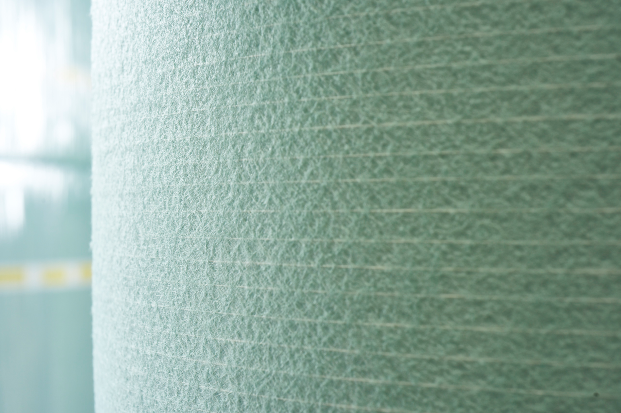
Freudenberg recycelt jährlich Millionen gebrauchter PET-Flaschen und nutzt den recycelten Rohstoff zur Herstellung von Trägern für Bitumenmembranen zur Dachabdichtung.

Kontakt für Medienanfragen

Freudenberg Performance Materials Holding SE & Co. KG
Holger Steingraeber, Director Global Communications
Höhnerweg 2-4 / 69469 Weinheim / Germany
Tel. +49 6201 80 6640
Holger.Steingraeber@freudenberg-pm.com
www.freudenberg-pm.com

Katrin Böttcher, Manager Global Media Relations
Höhnerweg 2-4 / 69469 Weinheim / Germany
Tel. +49 6201 80 5977
Katrin.Boettcher@freudenberg-pm.com
www.freudenberg-pm.com

Über Freudenberg Performance Materials
Freudenberg Performance Materials ist ein weltweit führender Anbieter innovativer technischer Textilien für eine große Bandbreite an Märkten und Anwendungen wie Automobil, Bauwirtschaft, Bekleidung, Energie, Filtermedien, Healthcare, Hygiene, Innenausbau, Schuhe und Lederwaren sowie spezielle Anwendungen. Das Unternehmen erwirtschaftete 2018 einen Umsatz von mehr als 920 Millionen Euro, hat weltweit 23 Produktionsstandorte in 13 Ländern und beschäftigt mehr als 3.600 Mitarbeiter. Freudenberg Performance Materials bekennt sich zu seiner sozialen und ökologischen Verantwortung als Grundlage seines unternehmerischen Erfolgs. Weitere Informationen unter www.freudenberg-pm.com.
Das Unternehmen ist eine Geschäftsgruppe der Freudenberg Gruppe. Im Jahr 2018 beschäftigte die Freudenberg Gruppe mehr als 49.000 Mitarbeiter in rund 60 Ländern weltweit und erwirtschaftete einen Umsatz von mehr als 9,4 Milliarden Euro. Weitere Informationen unter: www.freudenberg.com.

